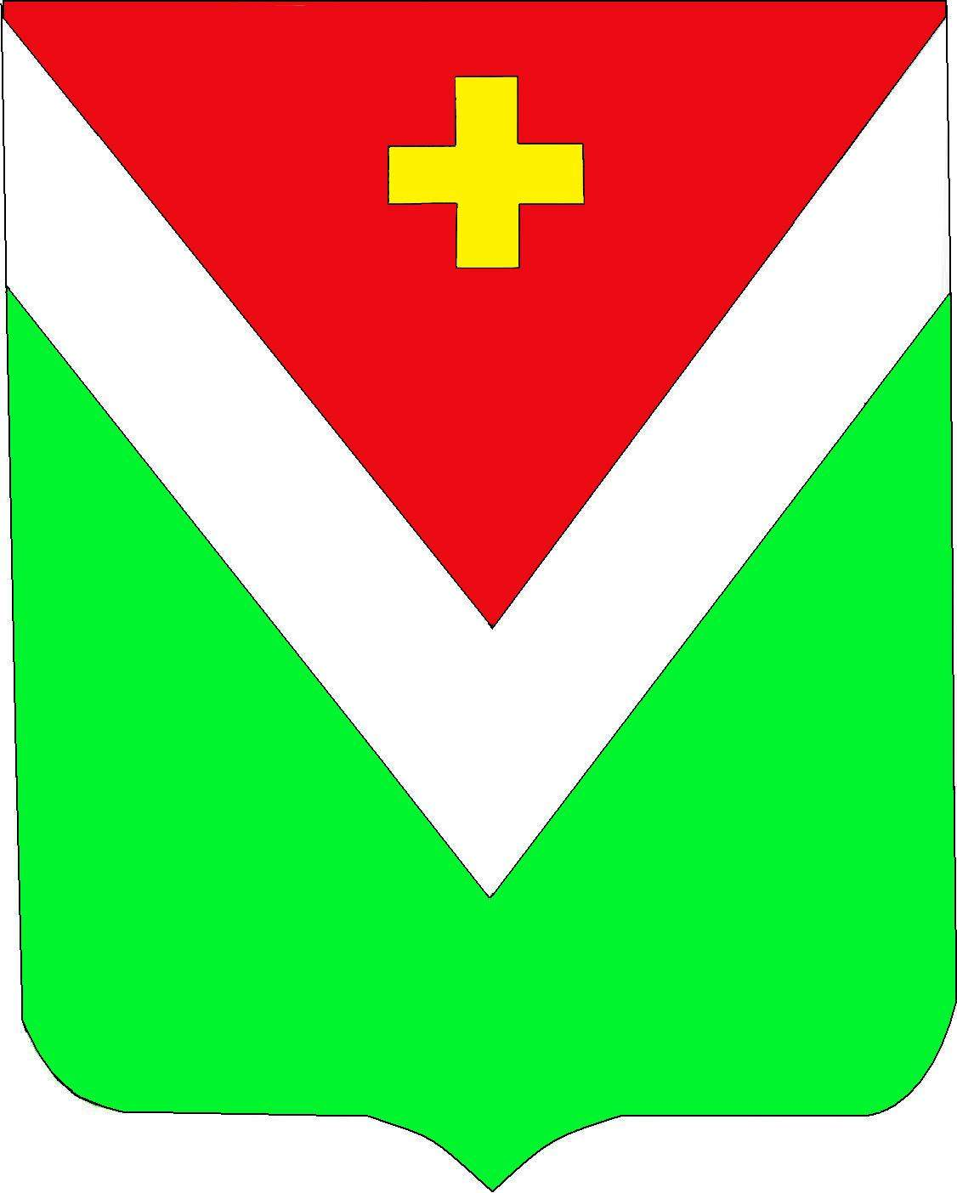

П О С Т А Н О В Л Е Н И Е
Администрация муниципального района
«Спас-Деменский район»
от 05 марта 2025 года № 89

О закреплении муниципальных
образовательных организаций,
реализующих программы
дошкольного образования
за конкретными территориями.

В соответствии с п.6 ч.1 ст.9 Федерального закона РФ от 29.12.2012 № 273-ФЗ «Об образовании в Российской Федерации», Федеральным законом от 06.10.2003 № 131-ФЗ «Об общих принципах организации местного самоуправления в Российской Федерации» и приказом Министерства просвещения Российской Федерации от 15.05.2020 № 236 «Об утверждении Порядка приема на обучение по образовательным программам дошкольного образования»,

П О С Т А Н О В Л Я Ю:
- Закрепить муниципальные образовательные организации Спас-Деменского района, реализующие образовательные программы дошкольного образования за территориями согласно приложения к данному Постановлению.
- Настоящее Постановление вступает в силу со дня его официального опубликования.
- Постановление Администрации МР «Спас-Деменский район» № 21 от 12.02.2024 считать утратившим силу со дня вступления в силу настоящего Постановления.
4. Контроль за исполнением настоящего Постановления возложить на заместителя Главы администрации МР «Спас-Деменский район» Д.А.Крисаненкова.

П.п.
И.о. Главы Администрации
МР «Спас-Деменский район» В.А. Бузанов

Приложение
к Постановлению Администрации
МР «Спас-Деменский район»
От 05.03.2025 г № 89

Закрепление улиц, переулков города Спас-Деменска и населенных пунктов сельских поселений, входящих в состав муниципального района «Спас-Деменский район» за образовательными организациями, реализующими образовательную программу дошкольного образования
№п/п | Наименование общеобразовательной организации | Закрепленная территория
1. | Муниципальное казенное дошкольное образовательное учреждение «Детский сад» «Рябинка» г. Спас-Деменск Спас-Деменского района  Калужской области | Улицы: Дорожная, РТС, Освободителей, Механизаторов, Приозерная, Молодежная, Карьерная, Восточная, Советская, Красноармейская, Первомайская, Школьная, Гагарина, Привокзальная, Студеновская, Заслонова, Смоленская, Северная, Строителей, Пролетарская, Гоголя, Железнодорожная, Московская, Труда, Аксенова, Комарова, Казарма 449 км., Казарма 450 км., Некрасова, Тургенева, Вишневая, Пушкина, 8 Марта, Комсомольская, Чехова, Ленина, Циолковского, Соловьева, Пионерская, Мелиоративная, Целинная, Трегубова, Зеленая, Новая, Л.Толстого, Куликовская, Кирова, Мичурина, Казарма 451 км, Казарма 452 км., Подлесная, Цветочная, Сосновая, Октябрьская, Лесная, Садовая, Набережная, Луговая.  Переулки: 3-ий Советский, Заводской, Вокзальный, Деповской, Дорожный, Пионерский, Полевой, Тургенева, Вишневый, Ветеринарный, Больничный, Школьный, Ленина, 2-ой Советский, Гвардейский, 1- ый Советский, Строительный, Мирный, Октябрьский, Садовый.  Населенные пункты, входящие в состав сельских поселений: «Село Лазинки», «Деревня Болва», «Деревня Теплово», «Деревня Снопот», «Село Любунь», «Село Павлиново», «Деревня Нестеры».
3. | Муниципальное казенное общеобразовательное учреждение «Новоалександровская средняя общеобразовательная школа» х.Новоалександровский Спас-Деменского района Калужской области (дошкольная группа) | Населенные пункты, входящие в состав сельских поселений: «Хутор Новоалександровский», «Деревня Понизовье», «Деревня Стайки», «Село Буднянский».
4. | Муниципальное казенное общеобразовательное учреждение «Чипляевская основная общеобразовательная школа» д. Ерши Спас-Деменского района Калужской области  (дошкольная группа) | Населенные пункты, входящие в состав сельского поселения: «Село Чипляево».
5. | Муниципальное казенное общеобразовательное учреждение «Любунская начальная общеобразовательная школа» с. Любунь Спас-Деменского района Калужской области  (дошкольная группа) | Населенные пункты, входящие в состав сельских поселений: «Село Любунь», «Деревня Снопот», «Село Павлиново», «Деревня Нестеры».

